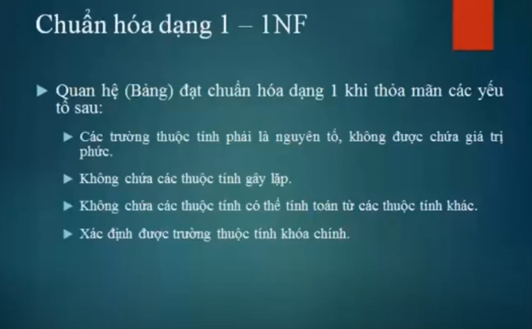

***Nghĩa là mỗi cột chỉ biểu hiện một giá trị.***

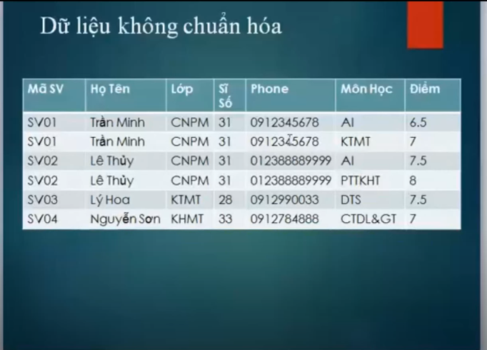

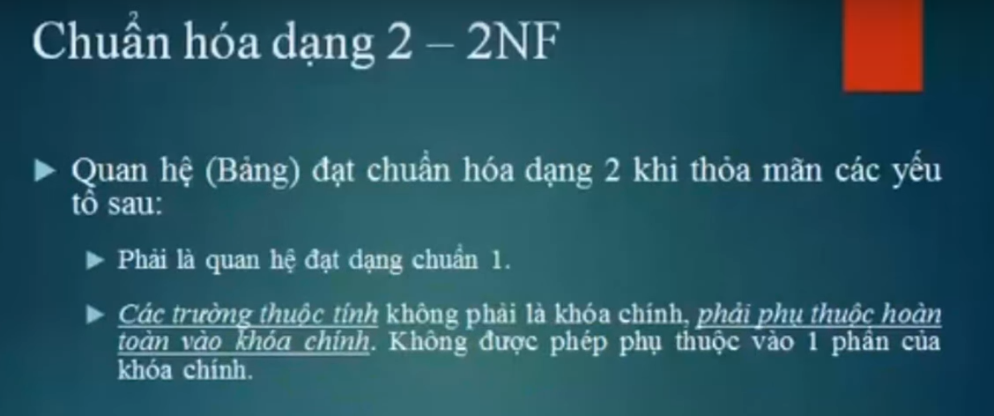

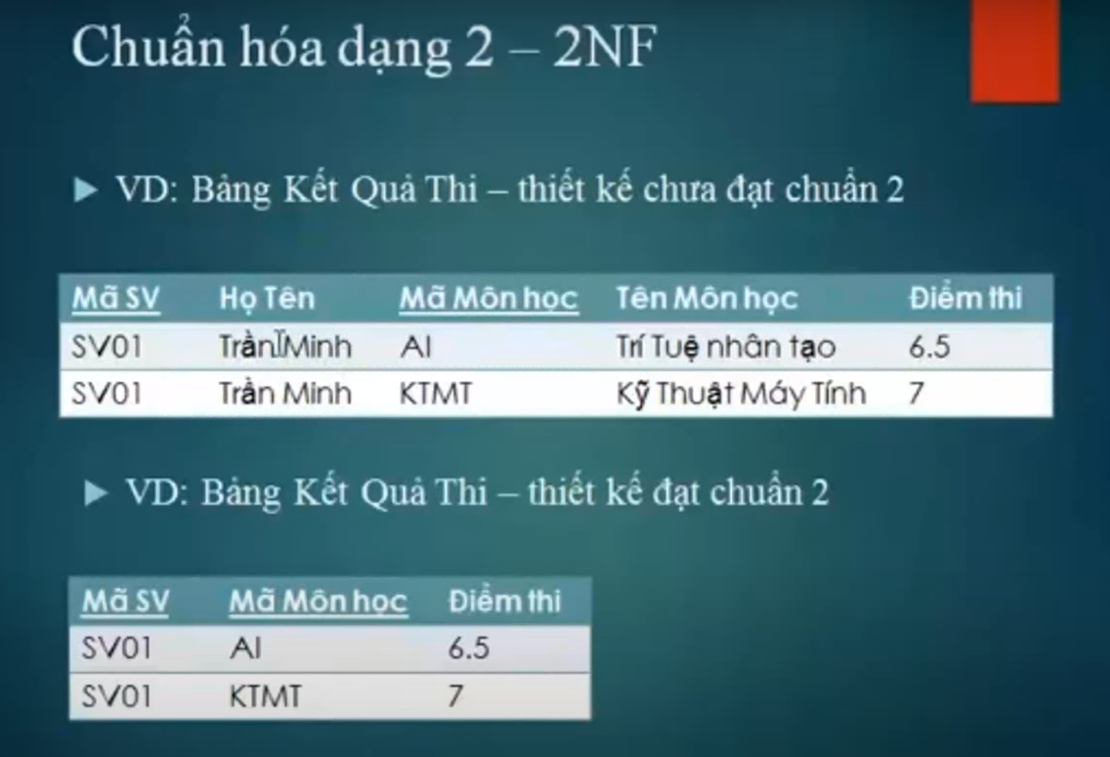

Vì lúc này khóa chính là MãSV với MãMônHọc mà Họ tên chỉ phụ thuộc và Mã sinh viên ko phụ thuộc vào mã môn học cho nên ko thể gọi là **hoàn toàn**. TênMônHọc cũng z.

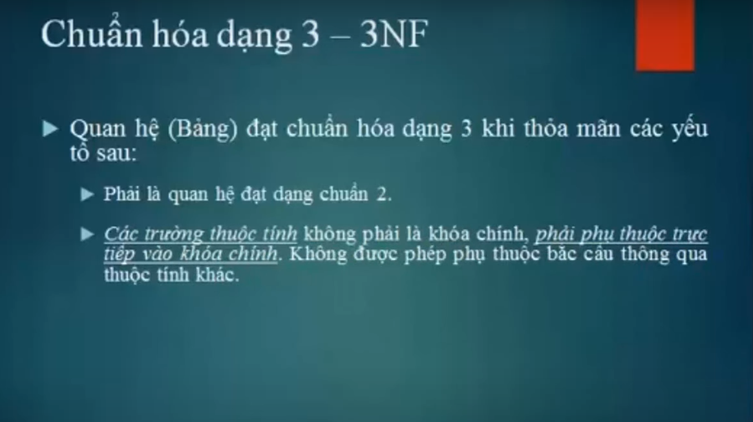

=>PHỤ THUỘC **TRỰC TIẾP KHÓA CHÍNH**

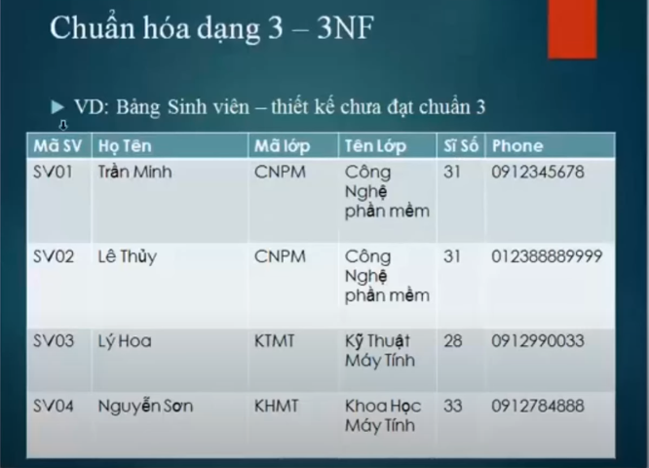

Tên lớp với Sỉ số lúc này phụ thuộc vào mã lớp chứ không phụ thuật vào MÃ SV

